**Metodología de pronóstico multivariado con aprendizaje autónomo, integración en la nube y reportes automatizados**

**Luis D. Chavarría1 y Juan M. Cogollo 1**

(1) Facultad de Minas, Dpto. Ingeniería de la Organización, Universidad Nacional de Colombia.

E-mail: ldchavarriam@unal.edu.co; jmcogollof@unal.edu.co

Resumen

Parámetros trabajo: <http://congreso.pucp.edu.pe/caip2019/envio-trabajos/trabajos-completos/>

Palabras clave: elementos finitos; difusión; Algor; modelado de procesos; extracción; aceite de clavo de olor

## Multivariate forecast methodology with integrated cloud-based reports

## Abstract

Resumen en inglés.

Keywords: finite elements; diffusion; Algor; process modeling; extraction; clove oil

### Introducción

La estimación correcta de la demanda desagregada para múltiples productos es fundamental para el buen funcionamiento de la mayoría de los modelos de gestión industrial y financiera (MPS, MRP, EOQ, flujos de caja, entre otros). Ampliar y Referenciar

El análisis de series de tiempo es una de las herramientas más utilizadas en este campo y tiene como objetivo hacer predicciones basándose en los datos del pasado. Este tipo de análisis requiere alto rigor matemático-estadístico para ser confiable; por lo que no es escalable de manera factible a n productos por su alto costo, por lo que, en ocasiones, las empresas prefieren utilizar métodos cualitativos o empíricos. Ampliar y Referenciar con base en los métodos tradicionales

Los problemas de series de tiempo temporales se agrupan típicamente en dos tipos de análisis, de series de tiempo y longitudinales. A pesar de que sus entradas sean los mismos datos, sus acercamientos al modelamiento difieren. (Wang, Cook, & Hyndman, 2019)

Los programas ERP *(Enterprise Resource Planning)* generalmente permiten realizar exportaciones de sus datos, los cuales posteriormente pueden ser analizados para llegar a conclusiones útiles. Estimar correctamente los valores futuros de una variable es con frecuencia uno de los análisis más requeridos.

Argumentar las dificultades de los métodos tradicionales y sus limitaciones

Posteriormente, finalizar explicando las bondades (se presenta), motivación (en la revisión de literatura no se encontró una metodología que lo resolviera) y aporte (por qué es novedoso con respecto a los demás) de la nueva metodología y por qué se desarrolla. Utilizar el enfoque del congreso, que es aplicado de la computación a la industria de procesos.

### métodos de pronóstico cuantitativos tradicionales

Existen múltiples maneras de generar pronósticos, entre estos métodos se encuentran los cualitativos y los cuantitativos. Estos últimos requieren que exista información del pasado, y además, que sea razonable asumir que algunos patrones anteriores continuarán en el futuro. (Hyndman & Athanasopoulos, 2014)

Entre los métodos cuantitativos, hay tres muy utilizados en la industria que corresponden a los métodos más sencillos: el promedio, el método de *Naïve* y la deriva.

* **Método del promedio**

Consiste en tomar el promedio de las observaciones en un periodo particular y asumir el futuro como este resultado. Si denotamos los datos históricos como entonces podemos escribir los pronósticos como:

|  |  |
| --- | --- |
|  | (1) |

Dónde la notación es una abreviación para la estimación de dados los datos históricos , es el horizonte de pronóstico utilizado y el número de datos . Este método presenta múltiples limitaciones, entre ellas que no se tiene en cuenta la tendencia de la serie o su componente estacional.

* **Método de Naïve**

Para producir pronósticos se utiliza únicamente el valor de la última observación, es decir:

|  |  |
| --- | --- |
|  | (2) |

Este es un método que funciona especialmente bien en estructuras económicas y financieras, porque funciona de manera óptima cuando los datos se ajustan a un modelo de caminata aleatoria, es decir:

|  |  |
| --- | --- |
|  | (3) |

Dónde es un ruido blanco. Esto ocurre porque los movimientos futuros son impredecibles, y tienen una probabilidad igual de ser superiores o inferiores al valor actual, por lo que el mejor pronóstico se define con el método de Naïve.

Similarmente, para series estacionales, también es posible utilizar el método Naïve estacional, que toma el mismo valor del periodo estacional anterior como pronóstico, es decir:

|  |  |
| --- | --- |
|  | (4) |

Dónde m es el periodo estacional y k es la parte entera de (h-1) / m, esto significa, que si por ejemplo se está tratando con datos mensuales, los valores futuros para marzo serán iguales al valor de marzo del año anterior.

* **Método de la deriva**

Es una variación del método de Naïve que considera que los pronósticos crezcan o no a través del tiempo, donde la tasa de cambio se denomina deriva, que es equivalente al cambio promedio visto entre dos puntos que contienen los datos, por lo que el pronóstico es equivalente a:

|  |  |
| --- | --- |
|  | (5) |

Esto corresponde a trazar una línea entre la primera y la última observación y realizar una extrapolación a futuro con la misma pendiente.

### ESTRUCTURA DE DATOS

Existen dos estructuras principales utilizadas para el almacenamiento de datos temporales: longitudinales o de series temporales. La configuración longitudinal tiene en sus columnas puntos temporales individuales y en sus filas variables a observar correspondientes por ejemplo a productos o índices. Esta estructura se presenta generalmente en el sector productivo, ya que suelen ser tableros que se actualizan constantemente, por ejemplo (como se presenta en la tabla 1). De manera opuesta, los datos de series temporales tienen en sus columnas variables a observar y en sus filas puntos temporales iguales para cada una de las variables como se expone en la tabla 2

Tabla 1. Ejemplo de estructura de datos longitudinal

|  |  |  |  |  |  |  |
| --- | --- | --- | --- | --- | --- | --- |
| Código | 01/01/2016 | 01/02/2016 | 01/03/2016 | 01/04/2016 | 01/05/2016 | 01/06/2016 |
| 47622 | 170 | 626 | 249 | 179 | 332 | 242 |
| 18425 | 10 | 10 | 10 | 13 | 15 | 13 |
| 18404 | 3.063 | 2.798 | 2.868 | 2.866 | 2.644 | 2.951 |
| 48402 | 265 | 266 | 260 | 127 | 351 | 426 |
| 18211 | 2.611 | 2.535 | 2.457 | 2.763 | 2.324 | 2.478 |

Tabla 2. Ejemplo de estructura de datos de series de tiempo

|  |  |  |  |
| --- | --- | --- | --- |
| Fecha | Comercio minorista | Alimentos y bebidas no alcohólicas | Bebidas alcohólicas y productos del tabaco |
| 1/1/2003 | 53.8 | 74.7 | 51.7 |
| 1/2/2003 | 51.1 | 75.2 | 44.9 |
| 1/3/2003 | 54.8 | 85.9 | 55.1 |

### METODOLOGÍA

En el flujo de trabajo de esta metodología se propone una serie de pasos claves ilustrados en la Figura 1. Inicialmente se realiza la importación de los datos, se procede con su limpieza, y posteriormente se realiza un proceso iterativo de modelamiento, visualización y transformación, concluyendo con la comunicación a las partes interesadas.

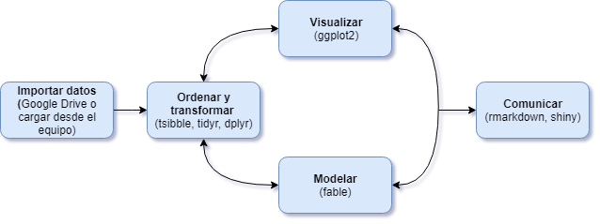

Figura 1. Flujo de trabajo de la metodología propuesta. Adaptado de: (Wang et al., 2019)

La metodología pretende disminuir considerablemente las dificultades usuales de importación de los datos facilitando la integración con las aplicaciones basadas en hojas de cálculo, que actualmente utilizan en gran proporción las empresas (FedCSIS, 2016) y que más demanda el mercado (Coleman & Blankenship, 2017). En el software desarrollado y acorde a la metodología propuesta, se permite al usuario importar sus datos directamente desde Google Drive, que es un servicio web gratuito de almacenamiento popular (Sadik, 2017) o subir directamente el archivo en formato *.xlsx.*

(Wang et al., 2019) proponen una nueva estructura temporal para los datos denominada *“tsibble”* fundamentada en los principios de “*tidy data*” propuestos por (Wickham, 2015), con el propósito de facilitar el modelamiento utilizando programas computacionales.

El segundo paso de la metodología desarrollada es ordenar y transformar las estructuras longitudinales y de series de tiempo al formato de *tidy data.* El programa computacional desarrollado utiliza las herramientas de las librerías “*dplyr*” (Wickham, Francois, Henry, & Müller, 2019) y *“tidyr”* (Wickham, Henry, & RStudio, 2017) de R (Chambers & Al, 2012) para realizar este cambio de formato sin perder información en el proceso. La nueva estructura de datos correspondiente a la tabla 2 sería la siguiente:

Tabla 3. Estructura de datos en *tidy data.*

|  |  |  |
| --- | --- | --- |
| Fecha | Serie | Valor |
| 1/1/2003 | Comercio minorista | 53.8 |
| 1/2/2003 | Comercio minorista | 51.1 |
| 1/3/2003 | Comercio minorista | 54.8 |
| 1/1/2003 | Alimentos y bebidas no alcohólicas | 74.7 |
| 1/2/2003 | Alimentos y bebidas no alcohólicas | 75.2 |
| 1/3/2003 | Alimentos y bebidas no alcohólicas | 85.9 |
| 1/1/2003 | Bebidas alcohólicas y productos del tabaco | 51.7 |
| 1/2/2003 | Bebidas alcohólicas y productos del tabaco | 44.9 |
| 1/3/2003 | Bebidas alcohólicas y productos del tabaco | 55.1 |

En términos generales, se identifica que esta estructura no facilita el ingreso manual de los datos, ya que implica agregar filas y digitar fechas, por lo que generalmente se evita; pero es altamente conveniente para los programas ya que cada fila representa una observación única y cada columna representa una variable diferente.

Una vez los datos están en el formato deseado, el tercer paso de la metodología propuesta corresponde a visualizar las series de tiempo con el propósito de identificar si razonable asumir que el comportamiento pasado defina las características del futuro esperado.

Para ilustrar la metodología y validar los resultados, los siguientes pasos se explicarán con un caso aplicado a los índices empalmados de las ventas en valores reales de la Encuesta Mensual de Comercio Minorista (EMCM) del Departamento Administrativo Nacional de Estadística (DANE) de Colombia, que cuenta con 17 series diferentes con datos temporales capturados desde el año 2003 hasta la actualidad (DANE, 2015).

Gracias al trabajo de transformación que se realizó en los pasos anteriores, utilizando la capacidad computacional de la librería *ggplot2* (Wickham, 2011) el programa es capaz de generar automáticamente gráficas individuales para todas las series a analizar; para propósitos de simplificación se presentan únicamente 10 en la Figura 2.

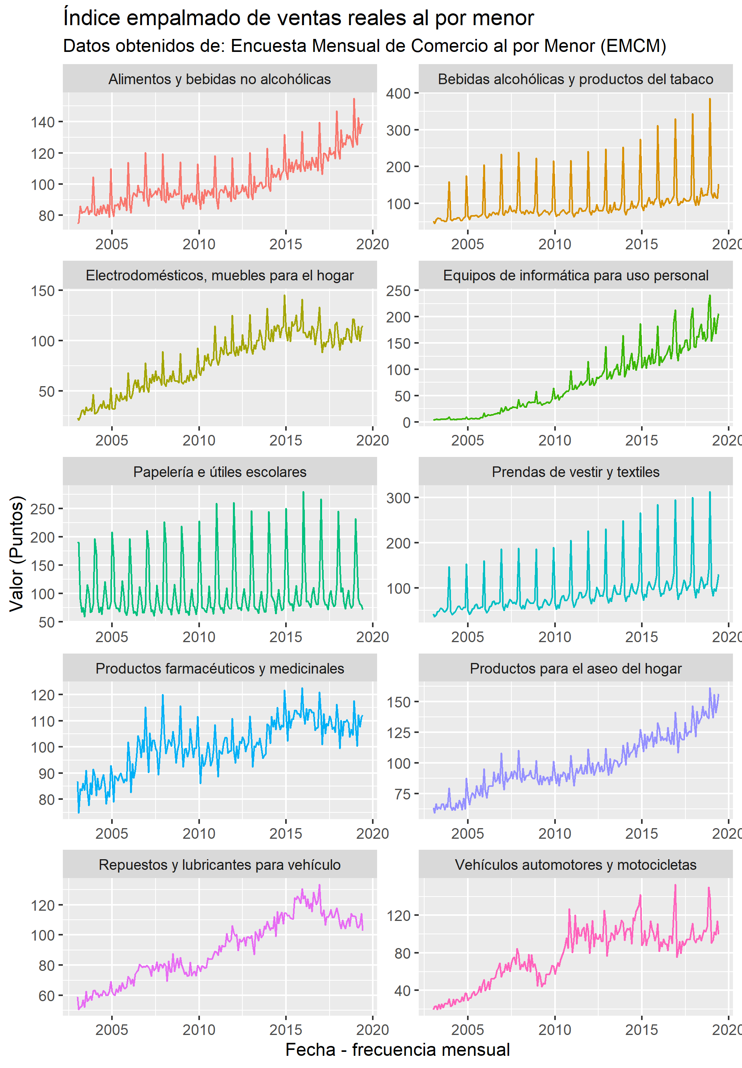

Figura 2. Series del índice empalmado de ventas reales del comercio minorista colombiano.

En la figura 2 se evidencian diferentes tipos de series, algunas con componente estacional marcada, como la serie de papelería e útiles escolares, especialmente al final de cada año y otras con componentes cíclicas (cambios en la tendencia) evidentes, como la serie de repuestos y lubricantes para vehículos.

Existen múltiples análisis más detallados para la identificación de series y selección de los mejores modelos posibles, como la gráfica de la función de autocorrelación (ACF por sus siglas en inglés), que mide las relaciones lineales de una misma serie con respecto a los k periodos anteriores, o utilizando pruebas formales como las de Box-Pierce o las de Ljung-Box, entre otras herramientas esenciales.

En esta metodología, asegurarse de hacer eficiente el trabajo y ajustar únicamente los mejores modelos no es una preocupación gracias a la estructura de datos; ya que se pasa directamente a la validación cruzada de los pronósticos y los modelos que generan malas predicciones son fácilmente descartados utilizando las medidas de error; lo que generalmente se haría antes de pronosticar descartándolos por incumplir los supuestos de los modelos mediante análisis.

El siguiente paso es pasar directamente a generar los pronósticos con los modelos deseados y descartar los que generan medidas de error de pronóstico inadecuadas; esto dependerá del propósito del pronóstico y de las medidas de error aceptadas por las partes interesadas. Las entradas que requiere el programa para generar los pronósticos son las siguientes: Los modelos a utilizar, la cantidad de periodos a pronosticar y el número de datos recortados de la serie original para la validación cruzada.

Dándole continuidad al ejemplo de la Figura 2, se utilizarán los siguientes modelos: ARIMA *(AutoRegressive Integrated Moving Average),* Globales con variables indicadoras, Suavizamientos exponenciales (Holt, Winters, Holt-Winters), NNETAR *(Neural Network AutoRegressive models)* y de los métodos simples, únicamente la deriva para propósitos de comparación. Adicionalmente, se realizarán pronósticos para 24 meses en el futuro y la validación cruzada se hará con los primeros 12 meses de éstos.

A continuación, se presenta una breve descripción de los modelos utilizados:

* **Modelos ARIMA**

asdfs

* **Modelos globales con variables indicadoras**

asdfasdf

* **Suavizamientos exponenciales**

asdfasd

* **Modelos NNETAR**

asdfasdf

Una vez todos las entradas han sido correctamente definidas, se construyen las gráficas de la serie original en color negro y los pronósticos generados por los modelos seleccionados utilizando colores, con el propósito de evaluarlos en el periodo de validación cruzada y visualizar el comportamiento futuro esperado.

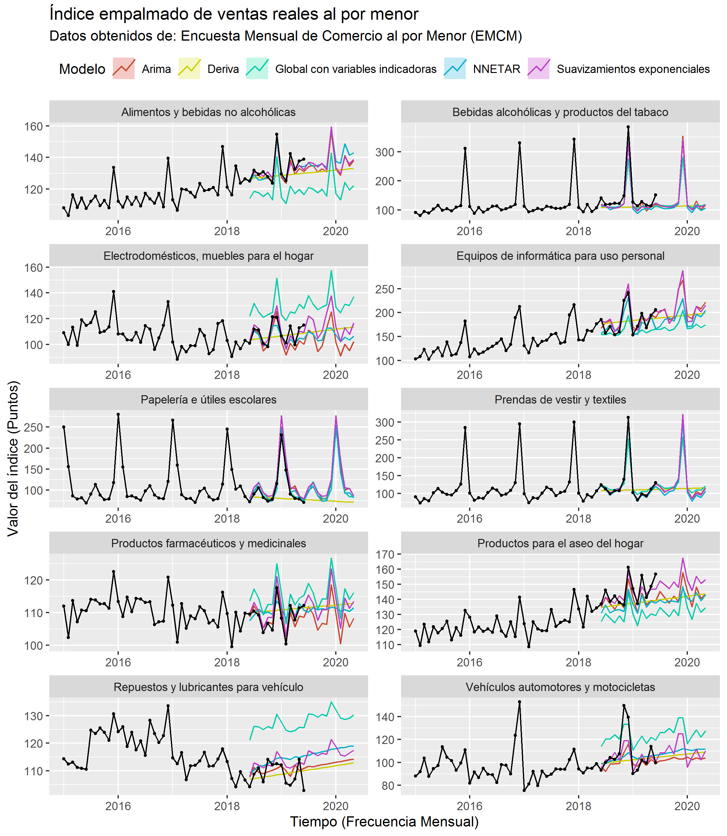

### Resultados y discusión

Para dar cumplimiento al formato propuesto por CAIP explicar el paso de la metodología al resultado, explicar qué se obtuvo en cada paso de la metodología. Presentar las gráficas de pronóstico, Presentar las tablas de comparaciónPresentar resultados con base en el caso aplicado.

|  |  |  |  |  |  |  |  |  |  |  |
| --- | --- | --- | --- | --- | --- | --- | --- | --- | --- | --- |
| MAPE | | | | | | | | | | |
| Modelo / SKU | SKU1 | SKU2 | SKU3 | SKU4 | SKU5 | SKU6 | SKU7 | SKU8 | SKU9 | SKU10 |
| ARIMA multi |  |  |  |  |  |  |  |  |  |  |
| ARIMA manual |  |  |  |  |  |  |  |  |  |  |
| Global Multi |  |  |  |  |  |  |  |  |  |  |
| Global manual |  |  |  |  |  |  |  |  |  |  |
| Suav Exp Multi |  |  |  |  |  |  |  |  |  |  |
| Suav Exp manual |  |  |  |  |  |  |  |  |  |  |
|  |  |  |  |  |  |  |  |  |  |  |
| RMSE | | | | | | | | | | |
| Modelo / SKU | SKU1 | SKU2 | SKU3 | SKU4 | SKU5 | SKU6 | SKU7 | SKU8 | SKU9 | SKU10 |
| ARIMA multi |  |  |  |  |  |  |  |  |  |  |
| ARIMA manual |  |  |  |  |  |  |  |  |  |  |
| Global Multi |  |  |  |  |  |  |  |  |  |  |
| Global manual |  |  |  |  |  |  |  |  |  |  |
| Suav Exp Multi |  |  |  |  |  |  |  |  |  |  |
| Suav Exp manual |  |  |  |  |  |  |  |  |  |  |

### Conclusiones

A

### Referencias

Chambers, J., & Al, E. (2012). R-project. https://doi.org/10.1007/978-3-540-74686-7

Coleman, P., & Blankenship, R. (2017). What Spreadsheet and Database Skills Do Business Students Need?. *Journal of Instructional Pedagogies*, *19*, 1–8.

DANE. (2015). *Ficha Metodológica Encuesta Mensual de Comercio al por Menor y Comercio de Vehículos - EMCM*. Retrieved from https://www.dane.gov.co/index.php/estadisticas-por-tema/comercio-interno/encuesta-emcm#informacion-emcm-junio-2019

FedCSIS. (2016). Spreadsheet-based Business Process modeling. *2016 Federated Conference on Computer Science and Information Systems (FedCSIS), Computer Science and Information Systems (FedCSIS), 2016 Federated Conference On*, p. 1355. Polish Information Processing Society.

Hyndman, R. J., & Athanasopoulos, G. (2014). Forecasting : principles and practice. *Monash University*.

Sadik, A. (2017). Students’ acceptance of file sharing systems as a tool for sharing course materials: The case of Google Drive. *Education and Information Technologies*. https://doi.org/10.1007/s10639-016-9556-z

Wang, E., Cook, D., & Hyndman, R. J. (2019). *A new tidy data structure to support exploration and modeling of temporal data*. (February). Retrieved from http://arxiv.org/abs/1901.10257

Wickham, H. (2011). ggplot2. *Wiley Interdisciplinary Reviews: Computational Statistics*. https://doi.org/10.1002/wics.147

Wickham, H. (2015). Tidy Data. *Journal of Statistical Software*. https://doi.org/10.18637/jss.v059.i10

Wickham, H., Francois, R., Henry, L., & Müller, K. (2019). Package ‘dplyr’. A Grammar of Data Manipulation. *R Package Version 0.8.0.1*.

Wickham, H., Henry, L., & RStudio. (2017). R: Package ‘tidyr.’ *Cran*.